Az LG az IFA-n mutatja be új, fenntartható energiagazdálkodási megoldását
Az LG Electronics (LG) a 2023-as IFA kiállításon demonstrálja a fenntarthatóbb életmódról alkotott elképzeléseit a vállalat Net Zero House nevű standján. Az LG a helyszínen egy olyan átfogó energiagazdálkodási koncepciót mutat be, amely intergálja a háztartási energiamenedzsmentet, valamint a teljeskörű fűtést és hűtést. A Home Energy Platform nevű megoldás egy energiatároló rendszerből (Energy Storing System, ESS) és a Therma V™ R290 Monobloc levegő-víz hőszivattyúból (Air to Water Heat Pump, AWHP) áll.
Az LG Home Energy Platform egy teljeskörű energetikai megoldás a fenntarthatóbb otthonokért. A vállalat ESS-rendszerét, illetve az LG Therma V hőszivattyút egy platformon egyesítő megoldás hatékony fűtést, valamint felhasználóbarát energiagazdálkodást kínál a termeléstől a tároláson át a takarékos felhasználásig.
Az LG Therma V egyetlen rendszerként egész évben biztosítja a beltéri komfortot, miközben a hagyományos fűtési és hűtési rendszereknél energiahatékonyabb működést garantál. Az európai dekarbonizációs célokat szem előtt tartva a Therma V R290 segít a felhasználóknak csökkenteni háztartásuk karbonlábnyomát: a hőszivattyús berendezés a kültéri levegő hőtartalmát is hasznosítva a környezetből nyeri energiáját. A rendszer mindemellett képes a használati melegvíz előállítására is.
Az LG hőszivattyújával könnyen összekapcsolható energiatároló rendszer innovatív és kényelmes megoldást kínál az otthoni megújuló energiafelhasználás hatékonyságának maximalizálására, áramkimaradás esetén pedig tartalék áramforrásként szolgál. Napközben, amikor a napenergia-termelés a leghatékonyabb, a felesleges energia az ESS akkumulátorában tárolódik, és átirányítható a hőszivattyú integrált víztartályába. Este, amikor az energiafogyasztás jellemzően magas, az ESS a tárolt energiát melegvíz előállítására és a háztartási készülékek működtetésére használja fel, növelve az energiahatékonyságot és az energia-önellátás mértékét. Áramkimaradás esetén az ESS segíthet az olyan alapvető funkciók, mint a fűtés, a hűtés és a világítás ellátásában. Az ESS akkumulátorában tárolt többletenergia megőrizhető későbbi felhasználásra, de a szerződött áramszolgáltatónak is eladható.
Az energiatároló rendszert a Therma V mellett számos LG háztartási készülékkel is összekapcsolhatják a felhasználók, beleértve a mosógépet, a hűtőszekrényt, a sütőt, a mosogatógépet és a Styler ruhaápoló készüléket, sőt még a vállalat elektromos járműtöltőjét is. Az IFA kiállításon a Net-Zero House látogatói egy fali ábrán tekinthetik meg, hogyan áramlik a rendszerben tárolt energia az összes beépített készülékhez, csökkentve ezzel egyszerre az elektromos hálózat terhelését és a havi energiaköltségeket.
A kiállításon debütáló Home Energy Platform kompatibilis az LG ThinQ Energyvel is. Az intuitívan használható energiagazdálkodási megoldás lehetővé teszi, hogy a felhasználók szinte bárhonnan kényelmesen, az okostelefonjukról vezéreljék az összes, a rendszerbe integrált okos háztartási gépet és a hőszivattyú rendszert, valamint folyamatosan nyomon kövessék az energiatárolást és -fogyasztást. Azok a készülékek, amikben energiatakarékos mód is elérhető, ráadásul tovább csökkentik az energiafogyasztást – ez szintén könnyen kiválasztható a ThinQ alkalmazáson keresztül.*
„Az innovatív energiagazdálkodási megoldásainkat, köztük a ThinQ Energyn keresztül kezelhető Home Energy Platformot az IFA-n bemutató Net-Zero House az LG elkötelezettségét demonstrálja a fenntartható megoldások fejlesztése iránt” – mondta Lyu Jae-cheol, az LG háztartásigép- és légkondicionáló üzletágának elnöke. „Továbbra is azon dolgozunk majd, hogy piacvezető technológiáinkat olyan megoldásokban alkalmazzuk, amelyek az emberek és a bolygó javát szolgálják.”
A 2023-as IFA látogatói szeptember 1-5. között, az LG standján (18. csarnok, Messe Berlin) személyesen is megtekinthetik a Net-Zero House koncepciót. A termékek elérhetősége régiónként és országonként eltérő lehet.
* Az LG belső laboratóriumában tesztelve. A teszt bizonyította, hogy húsz szárítási ciklus lefuttatása esetén a 3 kg-os töltet szárításához felhasznált energia mennyisége az Energy EcoHybrid™ (183 kWh) szerinti Cotton+ ciklus használatával az RH80V9AVHN modellel rendelkező szárítógéppel évente akár 77 kWh-t is megtakarít, szemben az Time EcoHybrid (260 kWh) szerinti Cotton+ ciklus használatával.
Sajtókapcsolat:
- Buzás Andrea
- andrea.buzas@lge.com
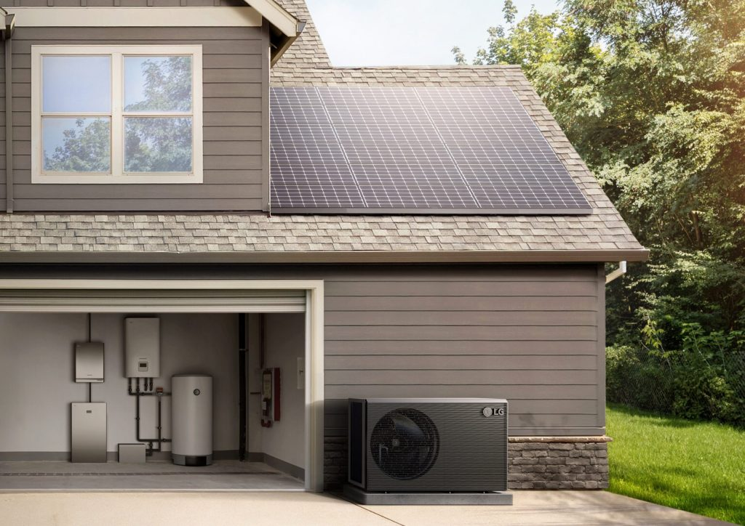 | © LG Electronics
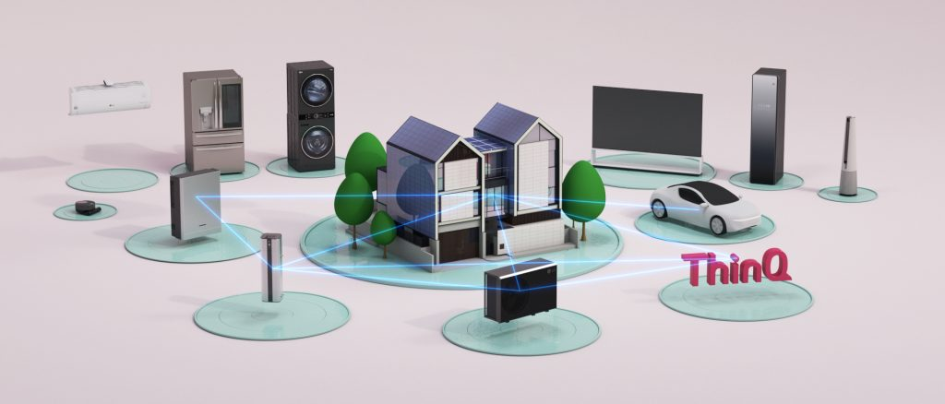 | © LG Electronics
Eredeti tartalom: LG Electronics
Továbbította: Helló Sajtó! Üzleti Sajtószolgálat
Ez a sajtóközlemény a következő linken érhető el:

